Тест «Предмет химии. Химический элемент», 8 класс
1.Номер периода, в котором находится химический элемент в периодической таблице Д.И. Менделеева указывает на количество
А) всего электронов в атоме
Б) электронов во внешнем электронном слое атома (на внешнем энергетическом уровне)
В) электронных слоев (энергетических уровней) в атоме
Г) на количество нейтронов в атоме
2. Порядковый номер элемента в периодической таблице Д.И. Менделеева указывает на количество
А) всего электронов в атоме
Б) электронов во внешнем электронном слое атома (на внешнем энергетическом уровне)
В) электронных слоев (энергетических уровней) в атоме
Г) на количество нейтронов в атоме
3. Укажите, из каких элементарных частиц состоит ядро атома
А) из электронов, протонов
Б) из протонов, нейтронов
В) из нейтронов, электронов
Г) из электронов, протонов и нейтронов
4. Укажите, что означает а.е.м.
А) относительная атомная масса
Б) атомная единица массы
В) масса ядра атома
Г) химического элемента масса
5. Три электрона находятся во внешнем электронном слое атома
А) углерода
Б) мышьяка
В) алюминия
Г) лития
6. Число электронов во внешнем электронном слое атома, ядро которого содержит 17 протонов, равно
А) 1
Б) 3
В) 5
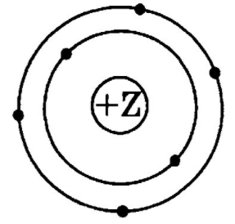
Г) 7
7. Модель какого атома изображена на приведённом рисунке
А) кислорода
Б) углерода
В) фосфора
Г) фтора

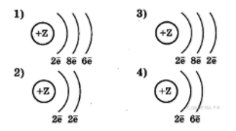
8. Укажите номер, под которым изображена модель атома магния
А) 1
Б) 2
В) 3
Г) 4
9. Выберите высказывание, в котором говорится о водороде как о химическом элементе:
А) Водород — самый лёгкий газ
Б) Водородом заполняют воздушные шары
В) Молекула воды содержит два атома водорода
Г) Водород - бесцветный газ
10. Выберите высказывание, в котором говорится о железе как о простом веществе.
А) Относительная атомная масса железа 56
Б) Норма железа в крови у детей зависит от возраста.
В) В земной коре массовая доля железа составляет 5,1%, по этому показателю оно уступает только кислороду, кремнию и алюминию.
Г) Железо обладает способностью намагничиваться и размагничиваться, поэтому применяется в качестве сердечников электромагнитов в различных электрических машинах и аппаратах.
11. Перечислите номера, под которыми изображены сложные вещества
